**大兴掌上医院**

**系统设计说明书**

**长沙兴迈通信建设有限公司**

变更记录

|  |  |  |  |  |
| --- | --- | --- | --- | --- |
| **版本号** | **修改点说明** | **日期** | **编写人** | **审批人** |
| V1.0 | 创建 | 2018/3/10 | 李乐明 | 雷学广 |
| V1.1 | 修改设计评审中发现的问题 | 2018/3/15 | 李乐明 | 雷学广 |
|  |  |  |  |  |
|  |  |  |  |  |
|  |  |  |  |  |
|  |  |  |  |  |
|  |  |  |  |  |

修改点说明的内容有如下几种：创建、修改（+修改说明）、删除（+删除说明）

**目录**

1 前言 1

1.1 文档目的 1

1.2 背景 1

1.3 文档范围 1

1.4 读者对象 1

1.5 参考文档 2

1.6 术语与缩写解释 2

2 总体设计 2

2.1 系统描述 2

2.1.1 系统概述 2

2.1.2 运行环境 2

2.1.3 后台接口服务要求 2

2.1.4 故障处理要求 3

2.1.5 其他要求 3

2.2 总体设计说明 3

2.2.1 基本设计概述 3

2.2.2 设计思想 3

2.2.3 系统总体结构 4

3 功能模块设计 5

3.1 用例图 5

3.2 功能设计说明 5

3.2.1 首页模块 5

3.2.2 发现模块 14

3.2.3 个人中心 16

3.2.4 后台管理 20

4 系统数据结构 23

4.1 逻辑结构设计要点 23

4.2 数据结构与模块的关系 24

5 运行设计 24

5.1 运行模块的组合 24

5.2 运行控制 25

5.3 运行时间 25

6 代码复用 25

6.1 后端代码各模块的代码复用 25

1.1.1 通信模块 25

1.1.2 Shiro权限控制 25

7 系统错误处理机制 25

# 前言

## 文档目的

文档编写目的是为了阐述大兴掌上医院平台系统设计。系统设计说明书是为了说明整个平台的体系架构，以及需求用例的各个功能点在架构中的体现，为系统的详细设计人员进行详细设计时的输入参考文档。本说明书的预期读者为系统设计人员、系统开发人员和项目评审人员。

## 背景

大兴掌上医院平台系统是面向诊所、诊所医生、患者、普通用户。系统致力于移动互联网与医疗行业的融通变革，积极推动分级诊疗、医生多点执业的落地实施，让医生更好地发挥自身水平与价值，让患者得到真正的便利与实惠，努力解决老百姓看病难、看病贵等问题，为深化中国医疗体系改革贡献力量

## 文档范围

1、产品范围：根据《需求规格说明书》，该文档阐述软件产品的功能

2、涉及到的干系人有：公司高层、客户、项目经理、质量小组、开发小组。

## 读者对象

1. 项目经理、质量保证人员：据此来进入项目策划过程
2. 测试人员：据此进入测试过程。
3. 需求管理员、配置管理员：可以识别配置项制定相关的活动计划
4. 用户IT主管：清楚与确认项目需求。
5. 开发人员，包括设计人员、编码人员：明确任务与需求，清楚项目开发流程。

## 参考文档

《需求规格说明书》

## 术语与缩写解释

| **术语或缩略语** | **解释** |
| --- | --- |
| Win | Windows |
|  |  |

# 总体架构设计

## 系统描述

### 系统概述

根据系统需求，大兴掌上医院APP拥有多种功能，手机在线查询医生、查看报告单、就诊病历、用药提醒、管理家庭病历档案、个性化体检预约、血压、血糖随时检测上传数据、邻里部落贴近邻里关系，一起为健康出谋划策，专业化的数据分析，实时为您和您的家人健康保驾护航。

### 运行环境

对本平台所赖于运行的硬件、软件环境的描述。

* 操作系统：Android、IOS、Linux、Win；
* 协议支持：HTTP、HTTPS等；
* 网络环境：通过网络连接

### 后台接口服务要求

保障所有服务接口的稳定正确性，有能力处理高并发量请求情况。

### 故障处理要求

（1）产品支撑环境运行错误，包括以下几个方面：

* 服务端接口错误：及时响应问题，对严重问题必须及时解决，对偶发性问题记录在案并进行错误排查。
* 客户端错误：对于严重问题必须及时解决并安排对版本尽快升级，对非紧急问题记录并安排下一版本修改。

### 其他要求

* 准确性：必须保证信息的准确完整，杜绝出现错误情况。
* 安全可靠：保证用户账户体系的安全性，客户端和服务端进行数据交互时，对重要信息必须进行复杂的加密处理。
* 规范性：开发过程控制、开发技术、系统编码、文档应规范化，并遵循相应的国内外标准。开发结束，需要提供必要的文档资料。
* 可靠性：保证系统的可靠运行和在升级过程中的方便快捷。
* 可扩充性：系统应当可以根据需求的变化，方便地进行功能的调整、增减，模块的升级和系统架构的逐步完善。
* 界面友好、操作方便：操作界面要直观、简单、贴近实际，操作过程应当尽量简化，符合实际过程。
* 可维护性：系统维护应当简单。

## 总体设计说明

### 基本设计概述

从《需求规格说明书》出发，根据需求分析阶段确定的功能设计软件系统的整体结构、划分功能模块、确定每个模块的实现算法以及编写具体的代码，形成软件的具体设计方案。

### 设计思想

本系统设计主要由结构设计、接口设计、全局数据结构设计及其他方面设计组成。需遵循软抽象、模块化、信息隐蔽及模块独立性等特征。模块独立性从两个方面度量：

(1)内聚性：偶然内聚、逻辑内聚、时间内聚、过程内聚、通信内聚、顺序内聚、功能内聚。

(2)耦合性：内容耦合、公共耦合、外部耦合、控制耦合、标记耦合、数据耦合、非直接耦合。

### 系统总体结构

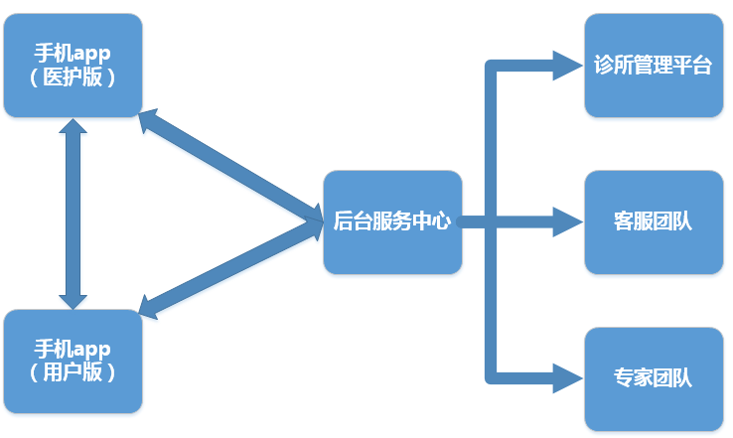

## 架构设计图例

### 总体架构

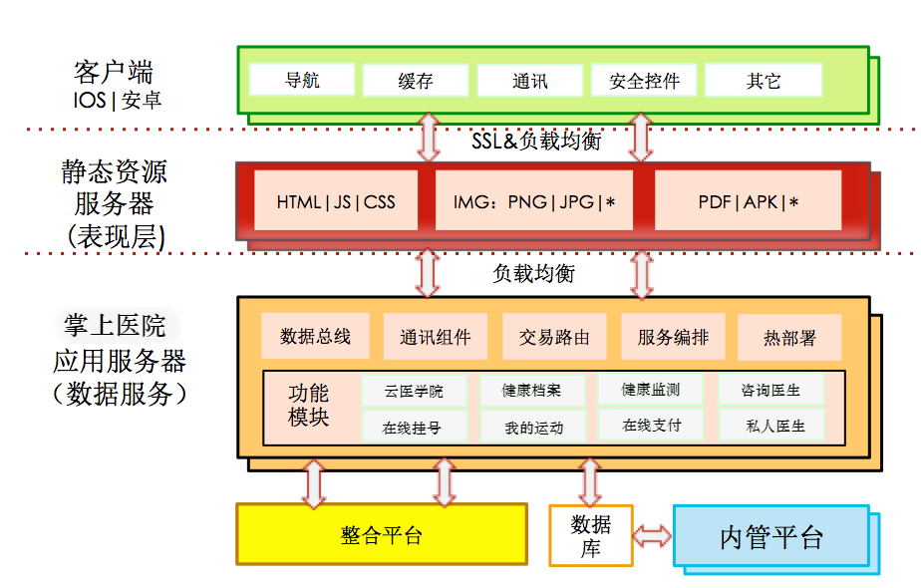

### 前端架构

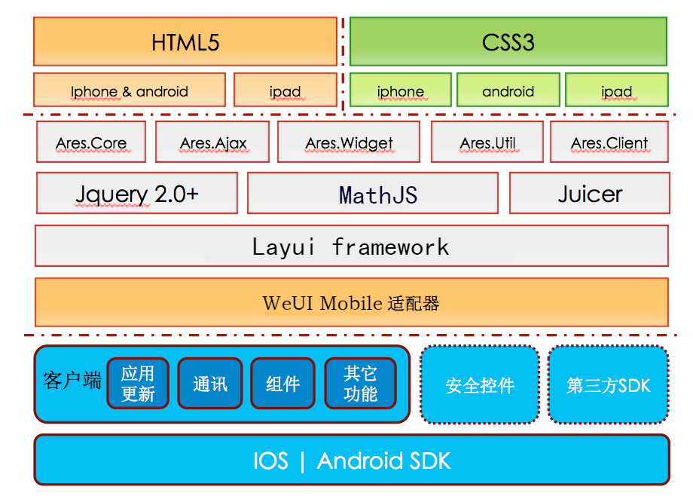

### 服务端架构

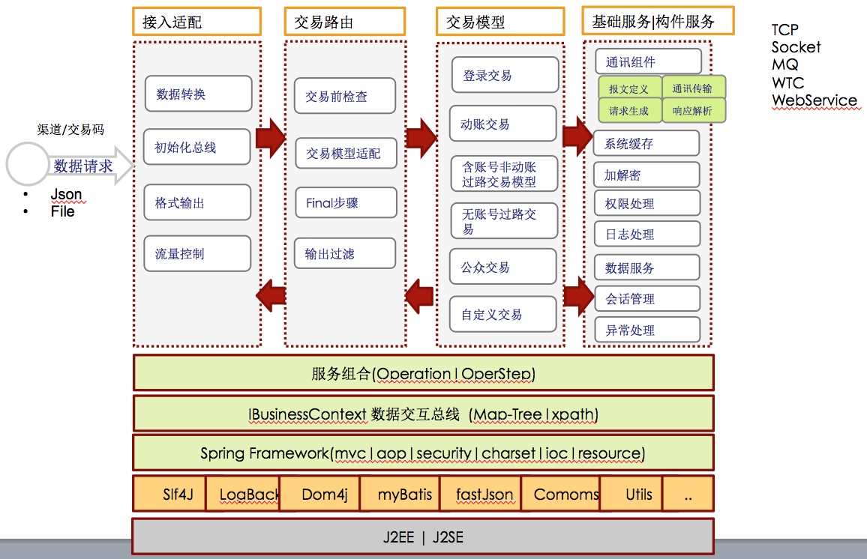

# 功能模块设计

## 用例图

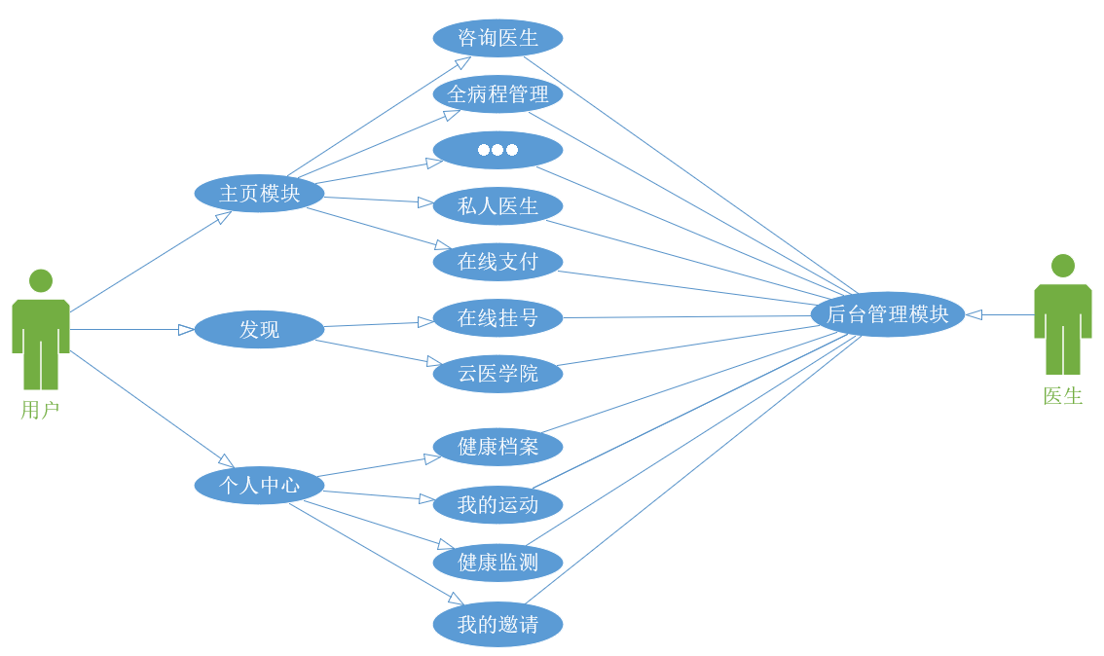

## 功能设计说明

### 首页模块

#### 切换医院

##### 设计图

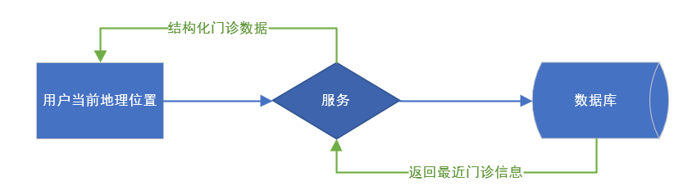

##### 功能描述

支持三种方式切换医院：

1. 根据地理位置显示附近的诊所，进行选择，提供一键呼叫和线上咨询；
2. 根据医院首字母序号选择医院，提供根据医院名称模糊查找；
3. 根据医院级别和类型选择医院；

##### 输入数据

获取用户已经授权的当前地理位置信息

##### 输出数据

用户当前位置附近的诊所，由近及远的显示，并且展现各个门诊的基本信息以及门诊负责人信息

#### 咨询医生

##### 设计图

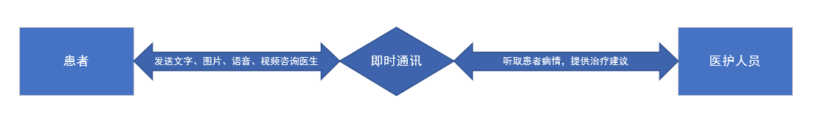

##### 功能描述

根据科室选择医，进入医生主页，进行图文视频沟通。含收费和免费模式，收费模式支持在线支付。根据地理位置显示附近的诊所，进行选择，提供一键呼叫和线上咨询；

患者可以根据自己的病情发送文字、语音、图片、以及在线视频聊天的方式向医生咨询相关的内容，从而解决患者看病难的问题。

##### 输入数据

相关数据的字节流与字符流

##### 输出数据

相关数据的字节流与字符流

#### 私人医生

##### 设计图

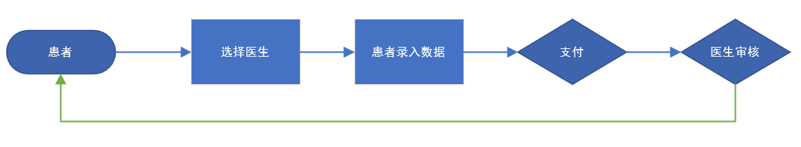

##### 功能描述

用户可选择医院的医生进行私人医生服务签约。签约录入信息含：姓名、性别、年龄、联系电话、现居住地、上传份证正反面图片

##### 输入数据

患者基本信息包含：姓名、性别、年龄、联系电话、现居住地、上传份证正反面图片

##### 输出数据

患者支付完成后，医护端的审核状态

#### 在线支付

##### 设计图

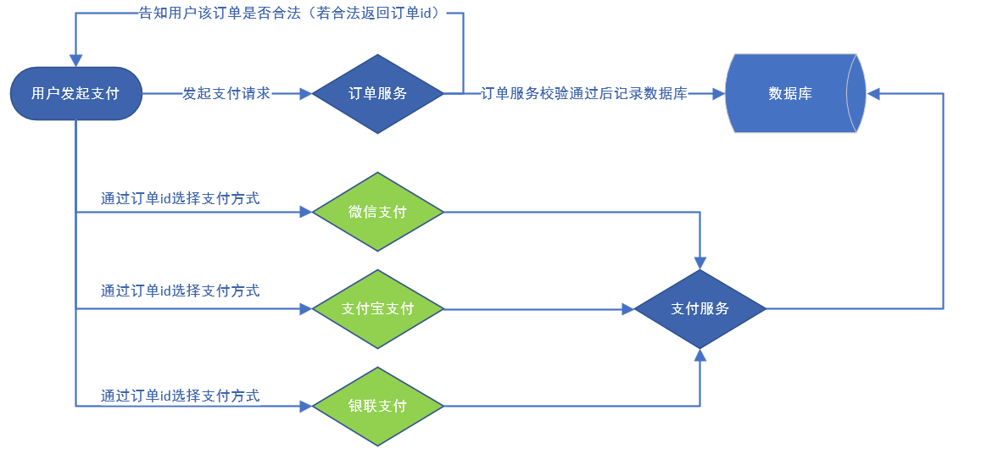

##### 功能描述

支持建行聚合支付，根据建行提供的SDK接口文档进行开发。自行开发建行流水日结对账功能

聚合支付中，我们整合支付宝支付、微信支付、银联支付，用户只需要一个入口下订单支付即可

##### 输入数据

订单基本信息、支付方式的选择

##### 输出数据

支付成功与否

#### 病历资料管理

##### 设计图

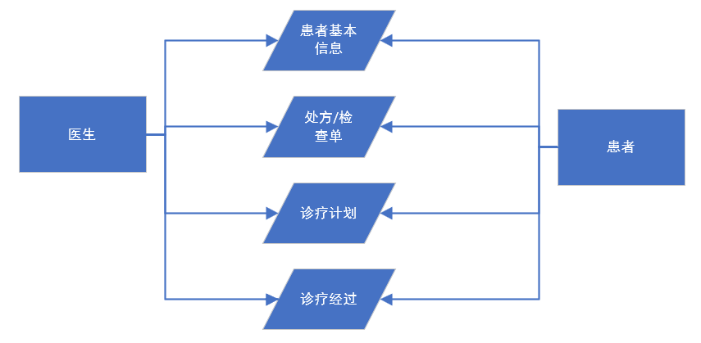

##### 功能描述

医生可以对病人的基本信息、历史住房、历史检查单、诊疗计划、诊疗经过等等进行在线维护，数据与对应的患者共享。医生可以更加方便快捷掌握患者的基本情况、历史病情从而更好的向患者给出最好的治疗方案。

##### 输入数据

患者基本信息、历史处方、历史检查单、诊疗计划、诊疗经过等基本数据。

##### 输出数据

患者查看自己的基本信息、历史处方、历史检查单、诊疗计划、诊疗经过等基本数据.

#### 全病程管理

##### 设计图

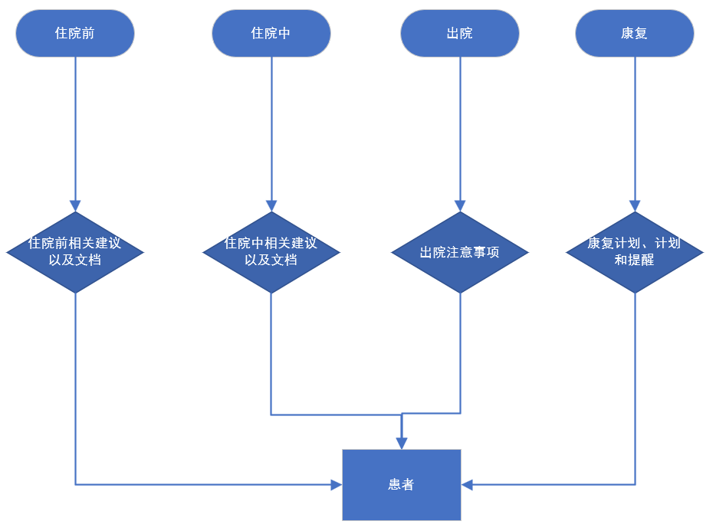

##### 功能描述

由相应科室的医生上传住院前的相关文档。如：病人术前术后饮食指导文档；手术前病人准备和注意事项；医生患者术前谈话记录；住院期间注意饮食、探视时间等相关注意事项；出院后复查时间等相关注意事项；后期康复注意事项。文档标题和内容由医生通过管理后台编辑

##### 输入数据

包括 住院前、住院中、出院、康复相关的数据

##### 输出数据

患者可以查看住院前、住院中、出院、康复相关的数据

医生可以查看住院前、住院中、出院、康复相关的数据

#### 智能提醒

##### 设计图

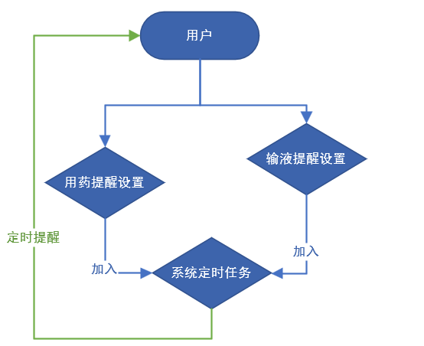

##### 功能描述

智能提醒分为：

1. 用药提醒：可以输入药物名称、支持图片上传、设置起止时间，支持当天设置多个时间进行提醒。
2. 输液提醒：功能同上。

##### 输入数据

输入药物名称、支持图片上传、设置起止时间，支持当天设置多个时间进行

##### 输出数据

定时对任务提醒

#### 一键呼叫、地址定位

##### 设计图

##### 功能描述

点击电话按钮调用手机拨号功能。点击地理位置图标调用第三方地图软件定位医院地址。

##### 输入数据

选择门诊点击一键拨号

##### 输出数据

呼叫电话

### 发现模块

#### 在线挂号

##### 设计图

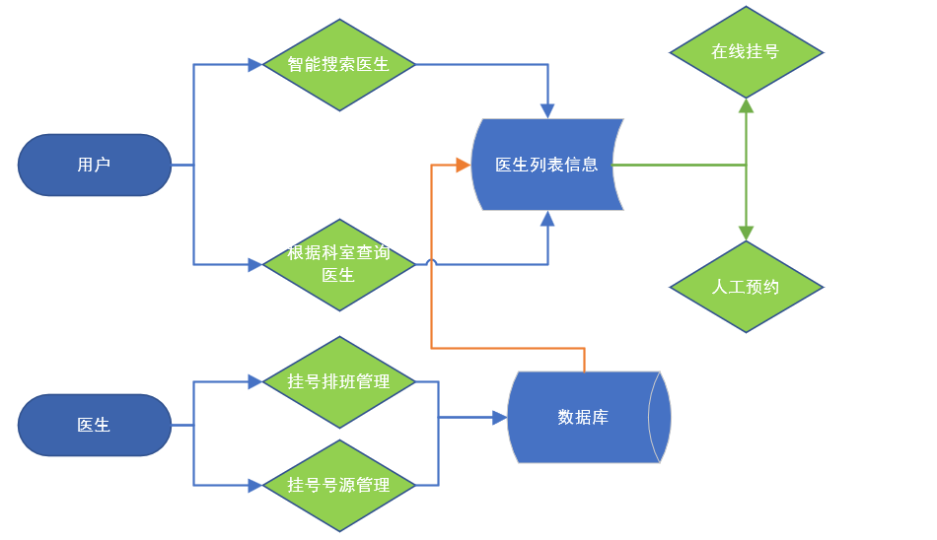

##### 功能描述

挂号方式：绑定医院门诊卡、身份证+手机号码。

缴费方式：支持建行钱包、微信、支付宝在线支付。

科室医生查询：根据科室分类、医生资质进行查询。

智能搜索：患者可以根据自己的病症关键字进行搜索，系统智能推荐科室进行挂号。

人工预约：通过在线咨询客服进行人工预约。通过一键拨号方式直接咨询客服。

评价投诉：用户可以对医生进行评价、建议、投诉。

预约状态：支付完成后，可查看自己当前预约的订单和历史预约订单；订单显示过期状态。

取消预约：取消预约只能提前一天操作。

医生端：

医院信息管理：管理员可以设置医院信息。如：医院简介、专家简介、资质荣誉、联系方式、地理位置、乘车线路等信息。用户可以根据医院信息了解医院。

科室管理：设置医院的科室简介，科室楼层位置。

医生管理：按不同科室添加科室专家和医生，设置医生的个人主页信息，如：坐诊时间、个人简历、专长、文章。

挂号排班管理：设置医生的初诊时间表和挂号个数。

号源管理：根据最优算法动态更新号源信息，同步到预约挂号平台。

##### 输入数据

科室、医生姓名

##### 输出数据

医生排班信息、挂号信息、号源信息等等

#### 云医学院

##### 设计图

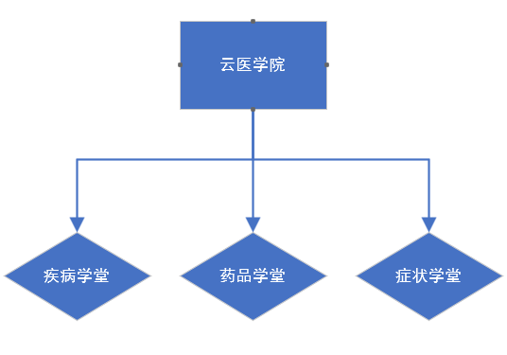

##### 功能描述

疾病学堂：

提供“疾病名称”模糊查询，显示疾病详情。支持二级目录查看，一级目录为“科室”，二级目录为“疾病”。

药品学堂：

提供“药品名称”模糊查询，显示药品详细介绍。支持二级目录查看，一级为“科室部位”二级为“症状和病种”。

症状学堂：

提供“症状”模糊查询，显示如何应对症状。发病原因，检查科室，鉴别诊断、如何预防。支持二级目录分类查看，一级为“身体部位”二级为“症状”。

##### 输入数据

##### 输出数据

针对疾病、药品、疾病症状相关的文章返回

### 个人中心

#### 健康档案管理

##### 设计图

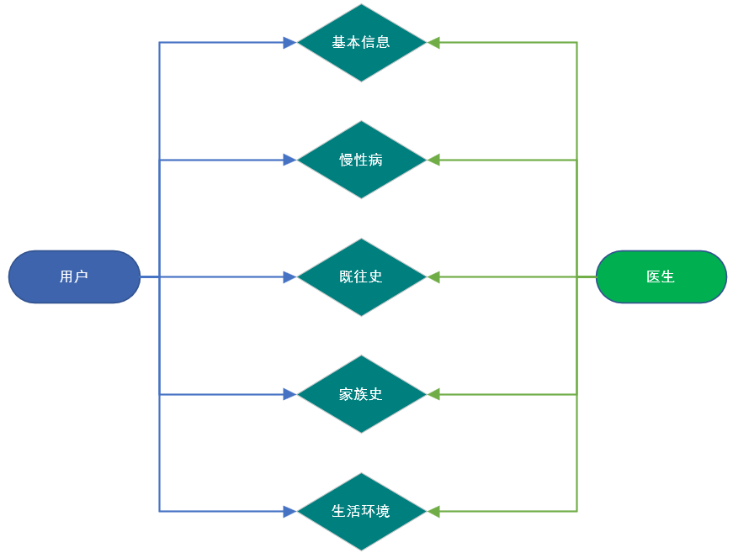

##### 功能描述

健康档案含：

1. 个人基本信息：身份证信息、年龄、性别、联系电话、血型、婚姻状况、生育状况、有无药物过敏。
2. 慢性病：高血压、糖尿病、肺结核、精神障碍、残疾人。
3. 既往史：疾病、手术、外伤、输血。
4. 家族史：父母、兄弟姊妹、子女有无家族疾病。
5. 生活环境：饮水、厨房设施。

##### 输入数据

基本信息、慢性病、既往史、家族史、生活环境

##### 输出数据

基本信息、慢性病、既往史、家族史、生活环境

#### 我的运动

##### 设计图

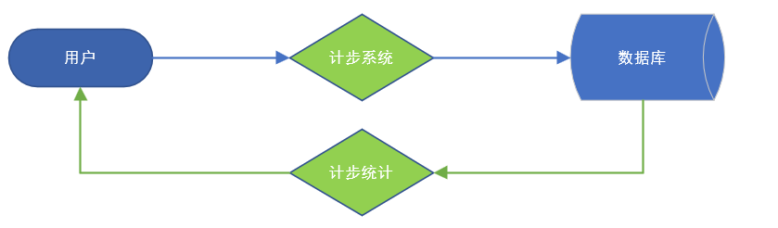

##### 功能描述

实现计步器功能，可设置每日目标步数；显示当日步数，今日目标完成情况；可显示历史步数。根据周、月显示步数曲线图。

##### 输入数据

计步器步数

##### 输出数据

按照不同时间段显示历史步数

#### 健康检测

##### 设计图

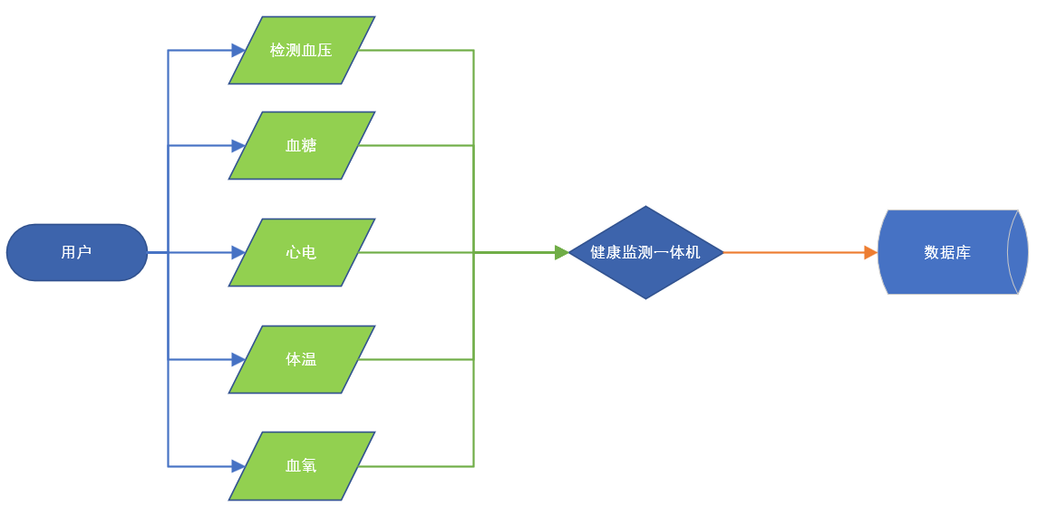

##### 功能描述

健康检测支持收工录入和健康一体机智能检测。健康一体机可检测血压、血糖、心电、体温、血氧信息，支持身份证智能读取。根据健康一体机提供的SDK接口进行健康数据交互。

##### 输入数据

血压、血糖、心电、体温、血氧数值

##### 输出数据

输出状态

#### 我的邀请

##### 设计图

##### 功能描述

显示APP下载二维码和邀请码，邀请朋友注册并填写邀请码，可获取大兴积分币；

##### 输入数据

##### 输出数据

#### 修改密码

##### 设计图

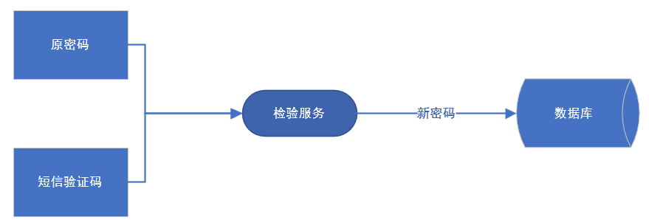

##### 功能描述

密码长度必须大于6位，密码必须英文+数字组合。通过输入原密码，以及短信验证码可以修改密码。

##### 输入数据

##### 输出数据

#### 检查更新

##### 设计图

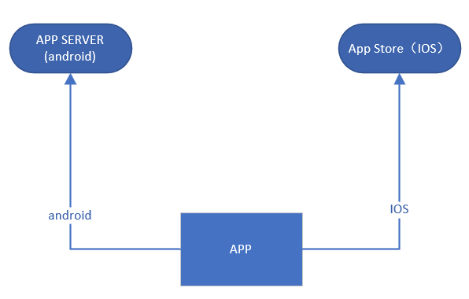

##### 功能描述

安卓用户点击“检查更新”自动下载安装

苹果用户点击“检查更新”自动跳转到AppStore更新下载安装

##### 输入数据

##### 输出数据

### 后台管理

#### 医院管理

##### 设计图

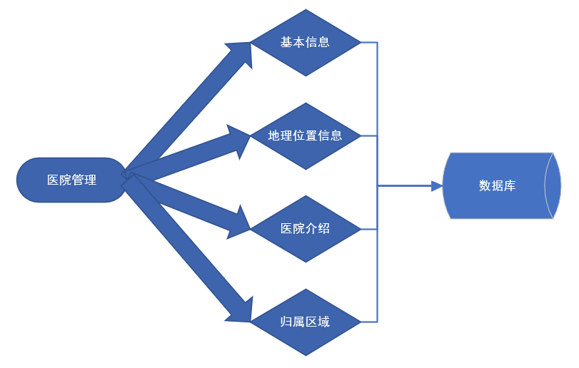

##### 功能描述

医院管理是整个系统的基础数据，包括医院的基本信息录入、门诊的地理位置信息、归属区域、门诊（诊所）名称、医院（诊所）介绍。有利于后面科室与医生信息的关联。

##### 输入数据

医院（门诊）基本信息数据

##### 输出数据

#### 科室管理

##### 设计图

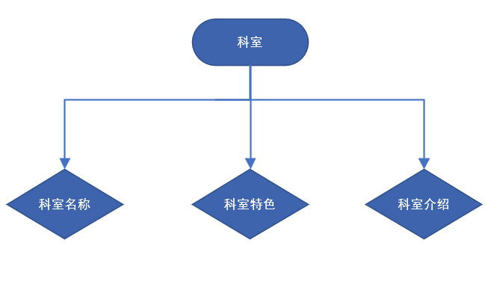

##### 功能描述

科室信息在依赖于医院的基本信息的前提下创建。科室信息为后面医生业务挂钩，同时也关联医院（门诊）基本信息。科室基本信息包括科室名称、科室特色、科室介绍等。

##### 输入数据

信息包括科室名称、科室特色、科室介绍

##### 输出数据

按照不同时间段显示历史步数

#### 医生管理

##### 设计图

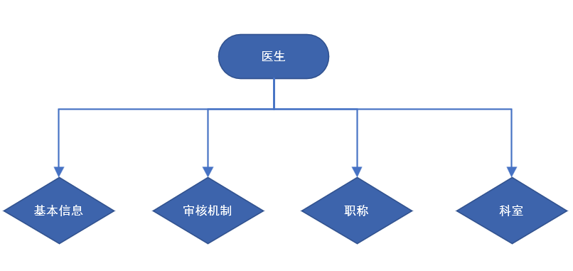

##### 功能描述

针对医生的基本信息进行管理，包括医生的基本情况介绍、医生的基本信息修改、医生的审核机制、医生的职称、医生的挂靠科室等等

##### 输入数据

医生的基本情况介绍、医生的基本信息修改、医生的审核机制、医生的职称、医生的挂靠科室等等

##### 输出数据

输出状态

#### 排班管理

##### 设计图

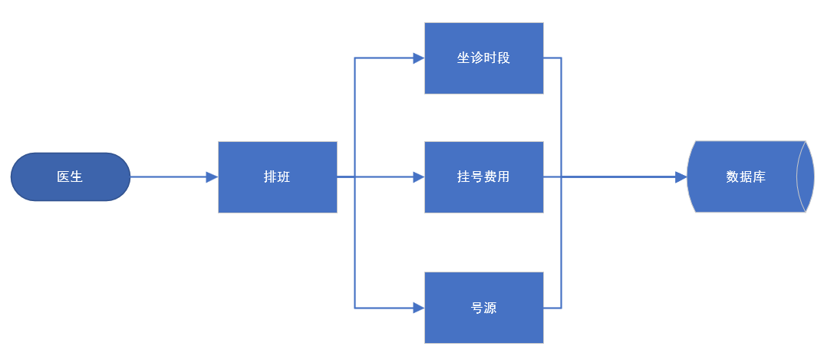

##### 功能描述

由于医院（门诊）需要对外提供挂号功能，故需要一套排班系统，通过对医生的排班，向用户展现医生的坐诊时间段。

##### 输入数据

##### 输出数据

#### 统计分析

##### 设计图

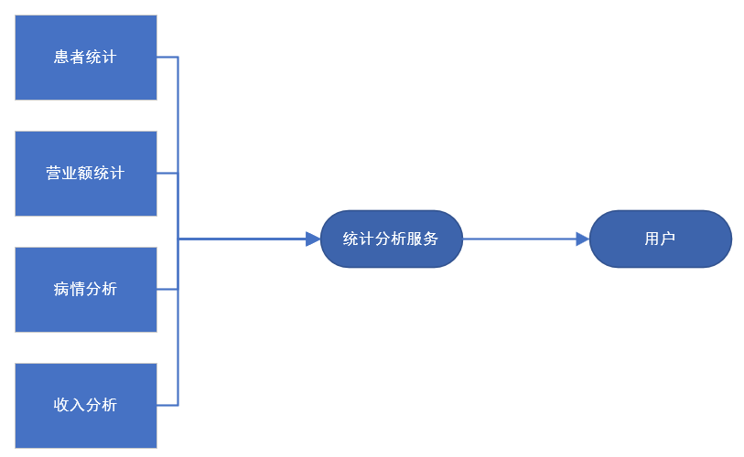

##### 功能描述

针对各项功能，做数据统计以及针对数据，按客户需求，实现各种分析

##### 输入数据

##### 输出数据

#### 权限管理

##### 设计图

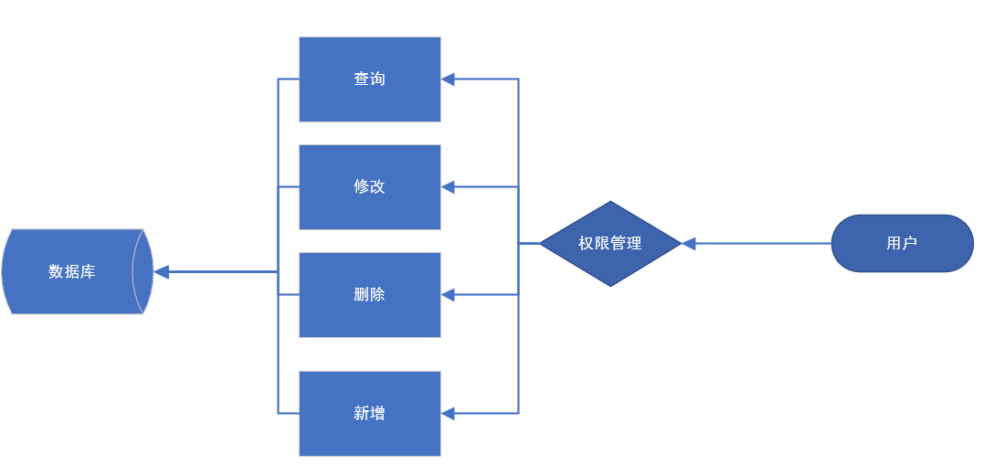

##### 功能描述

根据组织架构，分配不同的功能使用权限，层级分明，管理透明

##### 输入数据

##### 输出数据

# 接口开发与配置

分模块化数据，根据各个模块建立对应的数据库，为了可以接入多系统，可复用数据

## 接口调用机制

掌上医院app（用户版/医护版）和后台服务平台间按照约定的使用http方式进行通信，数据类型使用JSON格式

APP对JSON报文的创建和解析都是通过配置文件的方式进行，在接口开发过程中需要先配置好接口报文

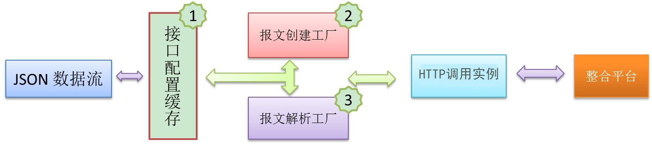

## 接口配置

大兴掌上医院服务是基于springmvc框架设计的，遵循restfulAPI风格，以JSON为基础数据结构的交互方式。

配置接口也是非常简洁，只要遵循springMVC规范，在app文件目录下创建一个java控制类如图：

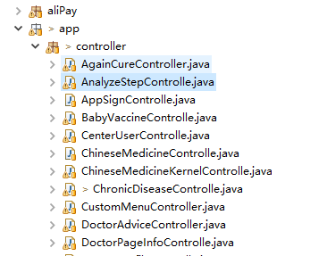

在Java类中，按照springMVC规范编写服务，一个新的服务接口就创建好了。如图：

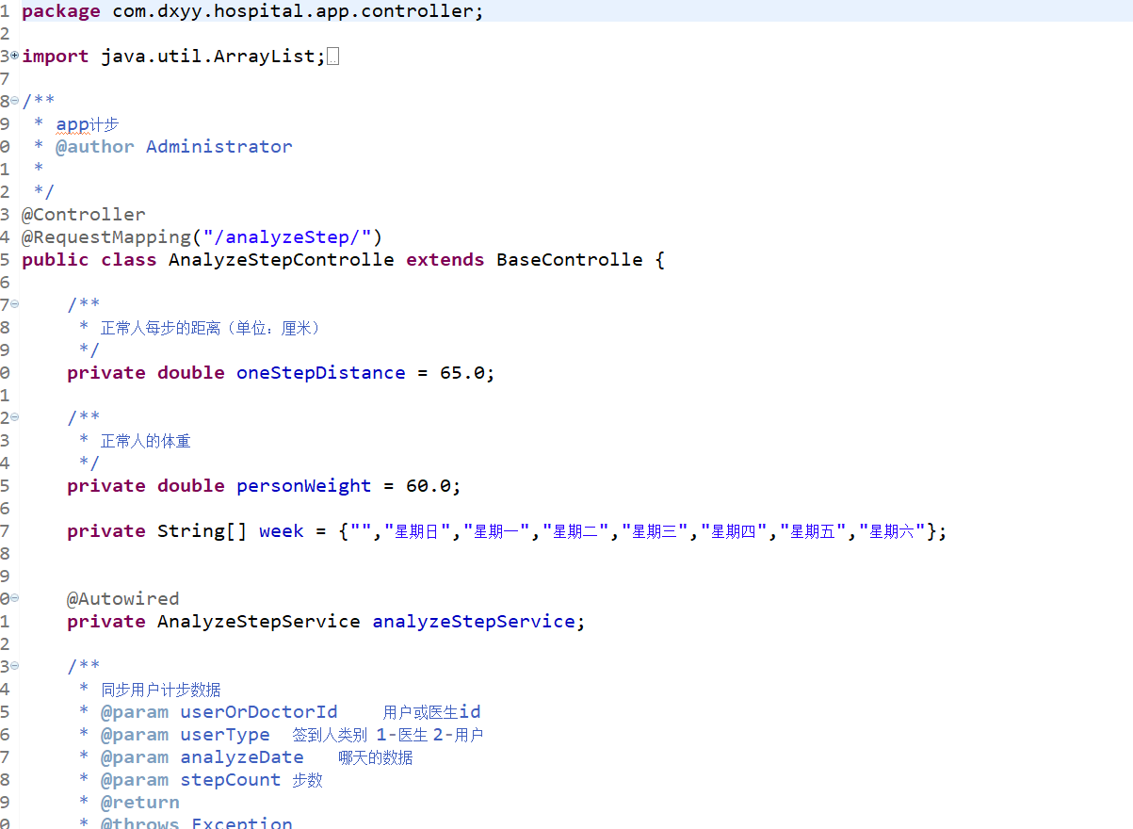

# 系统数据结构

分模块化数据，根据各个模块建立对应的数据库，为了可以接入多系统，可复用数据

## 逻辑结构设计要点

大兴掌上医院平台采用MySql数据库。该数据库是关系数据库首先需要将E-R图转换为关系模型，然后根据具体DBMS的特点和限制转换为特定的DBMS支持下的数据模型，最后进行优化。

1、E-R图向关系模型的转换

规则：一个实体型转换为一个关系模式；一个1:1联系可以转换为一个独立的关系模式，也可以与任意一端对应的关系模式合并；一个1:n联系可以转换为一个独立的关系模式，也可以与n端对应的关系模式合并；一个m:n联系可以转换为一个独立的关系模式；一个多元联系可以转换为一个独立的关系模式；具有相同码的关系模式可以合并；有些1:n的联系，将属性合并到n端后，该属性也作为主码的一部分

2、数据抽象分类

3、数据模型优化：确定数据依赖，对数据依赖进行极小化处理，消除冗余联系。确定范式级别，根据应用环境，对某些模式进行合并或分解

4、设计用户子模式：考虑使用方便性和效率问题，主要借助视图手段实现，包括：建立视图，使用更符合用户习惯的别名；对不同级别的用户定义不同的视图，以保证系统的安全性；对复杂的查询操作，可以定义视图，简化用户对系统的使用。

## 数据结构与模块的关系

数据结构设计主要是设计数据在模块中的表示形式。数据在模块中都是以结构的方式表示。系统操作对数据库数据结构，也就是数据表进行查询和修改，在操作过程中都需要对数据库中的所有表，进行联合查询、修改。主要用于各模块之间函数的信息传递。接口传递的信息将是以数据结构封装了的数据，以参数传递或返回值的形式在各模块间传输。出错信息将送入显示模块中。

# 运行设计

## 运行模块的组合

程序在有输入时启动接收数据模块，通过各模块之间的调用，读入并对输入进行格式化。在接收数据模块得到充分的数据时，将调用网络传输模块，将数据通过网络送到服务器，并等待接收服务器返回的信息。接收到返回信息后随即调用数据输出模块，对信息进行处理，产生相应的输出。

服务器程序的接收网络数据模块必须始终处于活动状态。接收到数据后，调用数据处理/查询模块对数据库进行访问，完成后调用程序模块，将信息返回客户端。

## 运行控制

运行控制将严格按照各模块间函数调用关系来实现。在各事务中心模块中，需对运行控制进行正确的判断，选择正确的运行控制路径。

## 运行时间

在产品的需求分析中，对运行时间的要求为必须对作出的操作有较快的反应。网络硬件对运行时间有最大的影响，当网络负载量大时，对操作反应将受到很大的影响。所以将采用CDN网络，实现客户机与服务器之间的连接，以减少网络传输上的开销。在客户端方面，要适应各种性能的终端平台，以当前性能较低平台进行性能验证，保证客户端的流畅运行。

# 代码复用

## 后端代码各模块的代码复用

### 通信模块

1. 短信发送
2. 信息推送

此模块在“基层医疗系统”中的短信验证登录初次使用，后单独模块化，在各个项目中需要使用短信验证、信息推送等需求时，会直接调用此模块。本系统中在，用户注册、找回密码、咨询回复等多处都有使用此功能模块。

### Shiro权限控制

1. 身份验证
2. 授权
3. 会话管理
4. 加密

权限控制，基本所有的管理平台的权限控制都是使用的Shiro权限控制的机制，在此基础上开发者再根据特殊的需求，进行内容的添加、修改。

# 系统错误处理机制

|  |  |
| --- | --- |
| **出错类型** | **处理方法** |
| 网络请求错误 | 排查接口逻辑并检查日志 |
| 客户端异常停止 | 了解出现条件，对问题进行复现排查解决 |
| 服务器安装不间断电源以防止停电或电压不稳造成的数据丢失的损失 | 数据库定时、及时备份 |
| 在硬件方面要选择较可靠、稳定的服务器机种，保证系统运行时的可靠性 |
| 如系统对可能出现的某些错误和故障作了专门的设计考虑, 给出这些错误或故障的定义。 | 说明将使用的恢复或再启动技术, 使软件从故障点恢复执行或软件从头开始重新运行的方法 |
| 出错信息必须给出相应的出错原因 | |